4. Листинг и результаты работы программы до проверки и отладки

При в вводе 0 в сумму займа рассчитывается процент по кредиту.

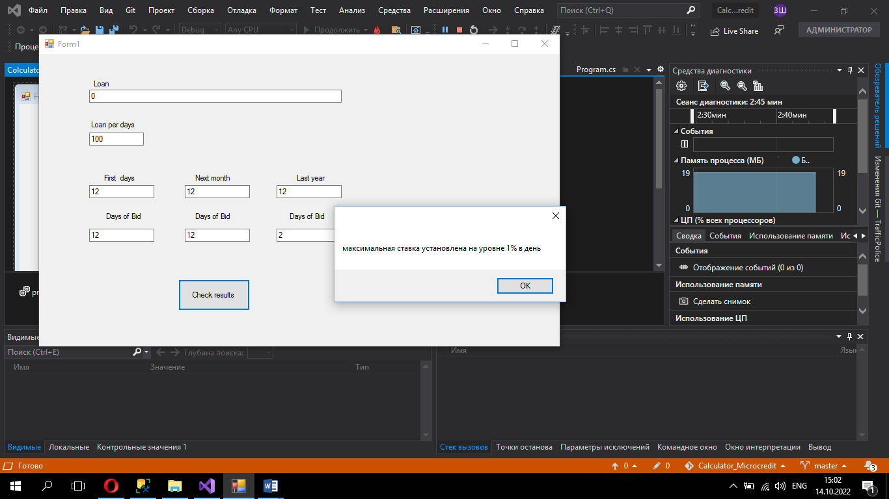

5. Протокол хода проверки работоспособности и выявленные ошибки в работе программы.

|  |  |  |
| --- | --- | --- |
| Входные данные | Ожидаемый результат | Фактический результат |
| 0 | Невозможно брать сумму менее 1000 | Минимальная ставка 1% |
| 5000 | Минимальная ставка 10% | Минимальная ставка 10 % |

6. Листинг проверенного и отлаженного программного кода, и результаты работы отлаженной программы.

Ошибка с расчетом % была исправлена.

